Uniwersytet Wrocławski

Wydział Fizyki i Astronomii

Krzysztof Kukiz

INTELIGENTNE POWITANIE

INTELLIGENT GREETING

Praca inżynierska na kierunku

Informatyka Stosowana i Systemy Pomiarowe

Opiekun

dr hab. Maciej Matyka, prof. UWr

Wrocław, 26 lutego 2022

Spis treści

1 Wprowadzenie 5

1.1 Praca dyplomowa - poprawki 5

1.2 Lorem ipsum 6

1.2.1 Lorem ipsum 6

1.3 Lorem ipsum 6

Streszczenie

Celem pracy jest stworzenie urządzenia które będzie rozpoznawać przechodzące przed nim osoby i immiennie witanie ich zarówno głosowa jak i obrazowo, pod warunkiem że mamy ją w bazie danych. W momencie gdy przejdzie osoba której użądzenie nie rozpozna program przywida tą osobe berzimmiennie.

Abstract

Po angielsku

# Wprowadzenie

abcd

## Praca dyplomowa - poprawki

## Lorem ipsum

### Lorem ipsum

## Lorem ipsum

Literatura

1. Alexandre Joel Chorin. Numerical solution of the navier-stokes equations. *Mathematics of computation*, 22(104):745–762, 1968.
2. Krzysztof Kukiz. Testy. *cookiezl.pl*, 2022.
3. Maciej Matyka, Arzhang Khalili, and Zbigniew Koza. Tortuosity-porosity relation in porous media flow. *Physical Review E*, 78(2):026306, 2008.
4. Dawid Strzelczyk and Maciej Matyka. Meshless lattice boltzmann method on random grids. *in preparation*, 2022.

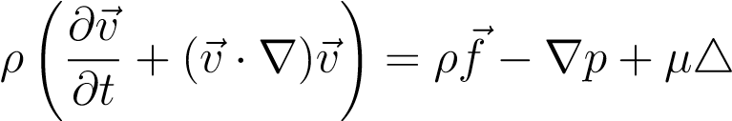*~v,* (1)

Rysunek 1: Podpis rysunku, który jest obrazem wektorowym (EPS).

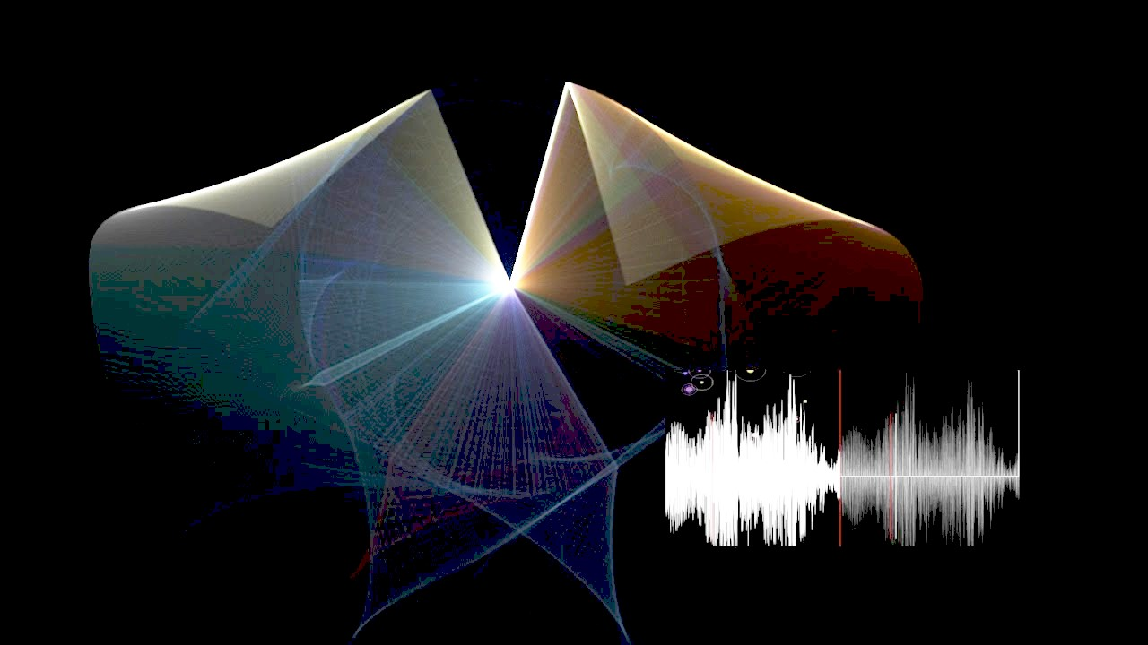

Rysunek 2: To jest rysunek drugi, kilkadziesiąt wahadeł podwójnych z syntezą dźwięku.